**Clion选择环境**

编译器：MSVC，Mingw，Clang

CMake 是一个比 make 更高级的编译配置工具，使用多种make工具时需要多次编写Makefile文件，而Cmake不需要。因此也可以说

Cmake是make的一种简便形式。

1. SYS中打开时钟总线
2. RCC中打开高速外部时钟
3. 编写项目名称
4. 时钟配置：HSE→PLLCLK→输入一个最大频率按下回车后其他位置自动配置

**点灯操作**

点开任意针脚，选择GPIO_Output

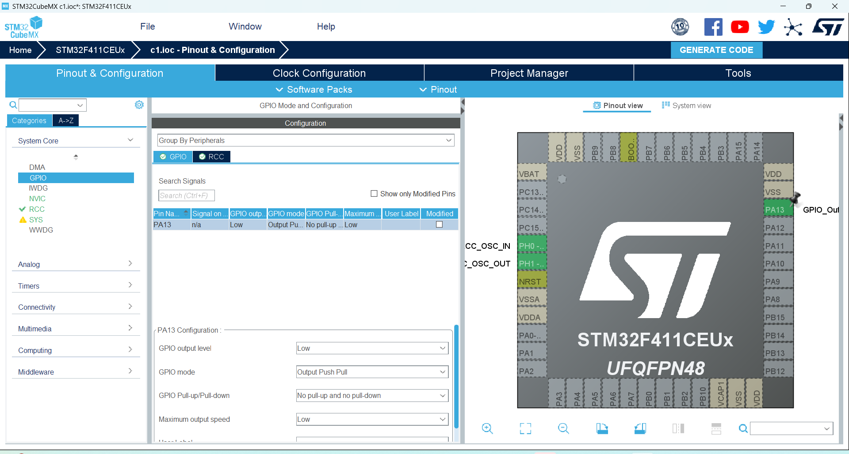

选择低电平和推挽输出（默认）

两种代码写法：